**1. Задание 1 №**[**105**](https://math4-vpr.sdamgia.ru/problem?id=105)

Найдите значение выражение 87 − 69.

**2. Задание 2 №**[**991**](https://math4-vpr.sdamgia.ru/problem?id=991)

Найдите значение выражения https://vpr.sdamgia.ru/formula/51/51f2176039db3d3f18ea8b435b583da4p.png

**3. Задание 3 №**[**145**](https://math4-vpr.sdamgia.ru/problem?id=145)

У Пети есть 1000 рублей, и ему нужно купить 1 кг моркови, 1,5 кг перца, 1 кг яблок и 2,5 кг помидоров. Какое наибольшее количество бананов сможет купить Петя на оставшиеся деньги, если один банан весит примерно 200 граммов?

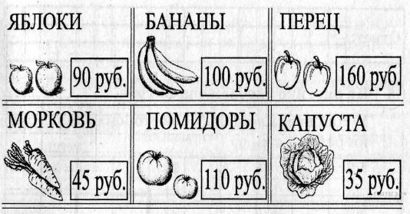

Запиши решение и ответ.

**4. Задание 4 №**[**292**](https://math4-vpr.sdamgia.ru/problem?id=292)

Николай Васильевич Гоголь родился в 1809 году, а в 1836 году он закончил работу над комедией «Ревизор». Сколько ему тогда могло быть лет?

**5. Задание 5.1 №**[**910**](https://math4-vpr.sdamgia.ru/problem?id=910)

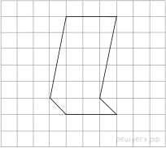На клетчатой бумаге нарисована фигура. Сторона клетки равна 1 см.

Найди площадь этой фигуры. Ответ дай в кв. см.

*В ответе писать единицы измерения не нужно.*

**6. Задание 5.2 №**[**911**](https://math4-vpr.sdamgia.ru/problem?id=911)

На клетчатой бумаге нарисована фигура. Сторона клетки равна 1 см.



Нарисуй по клеточкам прямоугольник, площадь которого равна площади изображённой фигуры.

**7. Задание 6.1 №**[**335**](https://math4-vpr.sdamgia.ru/problem?id=335)

В таблице приведены данные о численности населения трёх областей России в разные годы (в тыс. человек). Используя эти данные, ответь на вопросы.

|  |  |  |  |  |  |
| --- | --- | --- | --- | --- | --- |
| Область | Численность населения | | | | |
| 1970 г. | 1979 г. | 1990 г. | 2000 г. | 2010 г. |
| Астраханская | 1400 | 1467 | 1575 | 1390 | 1230 |
| Мурманская | 800 | 965 | 1191 | 941 | 795 |
| Калининградская | 730 | 807 | 881 | 959 | 940 |

В каком году численность населения в Астраханской области была наибольшей?

**8. Задание 6.2 №**[**616**](https://math4-vpr.sdamgia.ru/problem?id=616)

В таблице приведены данные о численности населения трёх областей России в разные годы (в тыс. человек). Используя эти данные, ответь на вопросы.

|  |  |  |  |  |  |
| --- | --- | --- | --- | --- | --- |
| Область | Численность населения | | | | |
| 1970 г. | 1979 г. | 1990 г. | 2000 г. | 2010 г. |
| Астраханская | 1400 | 1467 | 1575 | 1390 | 1230 |
| Мурманская | 800 | 965 | 1191 | 941 | 795 |
| Калининградская | 730 | 807 | 881 | 959 | 940 |

В какой области численность населения за период с 1970 по 2010 год выросла больше, чем в двух других?

**9. Задание 7 №**[**77**](https://math4-vpr.sdamgia.ru/problem?id=77)

Найди значение выражения (165 + 215) · 13 − 35.

**10. Задание 8 №**[**398**](https://math4-vpr.sdamgia.ru/problem?id=398)

Запасов питьевой воды на корабле осталось для 25 человек экипажа в течение 54 дней. В этот момент на борт было поднято 20 человек, потерпевших кораблекрушение. Через сколько дней потребуется пополнить запасы питьевой воды в результате этого увеличения числа людей на корабле? (При решении задачи считай, что ежедневная норма потребления воды у всех людей одинакова.)

Запиши решение и ответ.

**11. Задание 9.1 №**[**56**](https://math4-vpr.sdamgia.ru/problem?id=56)

Семён приехал в Сыктывкар в понедельник и планирует пробыть там до субботы. Он хочет встретиться с другом, пойти в музей и посетить театр, причём каждому из этих дел он хочет посвятить отдельный день. Музей

работает по вторникам и четвергам, спектакли в театре идут только по средам, а друг свободен в среду и четверг.

Назовите день, когда Семён пойдёт в музей.

**12. Задание 9.2 №**[**654**](https://math4-vpr.sdamgia.ru/problem?id=654)

Семён приехал в Сыктывкар в понедельник и планирует пробыть там до субботы. Он хочет встретиться с другом, пойти в музей и посетить театр, причём каждому из этих дел он хочет посвятить отдельный день. Музей

работает по вторникам и четвергам, спектакли в театре идут только по средам, а друг свободен в среду и четверг.

Назовите место, куда пойдёт Семён за день до встречи с другом.

**13. Задание 10 №**[**1722**](https://math4-vpr.sdamgia.ru/problem?id=1722)

Артём написал сочинение «Наш дачный посёлок».

*Наш дачный посёлок совсем маленький: всего семь участков. Один из них давно заброшен, и дом там развалился. Зато у нас есть большой пруд. На нашем участке растёт берёза. Других больших деревьев в посёлке нет. Когда я был маленький, я не мог влезть на берёзу. А сейчас мы с соседом Колей построили шалаш в нижних ветвях и играем в Робинзона Крузо. Коля живёт на соседнем с нами участке около ворот. Напротив наших участков дача Сергея Ивановича — между домиком охранника и прудом. Я думаю, что это самый лучший участок в нашем посёлке.*

*Самый большой участок у нас заброшен, но скоро там появятся новые хозяева. Мама говорит, что у них сын моего возраста, так что у нас с Колей будет новый друг. За заброшенным участком ещё два: сначала дача Марии Петровны, а потом — дача её брата Павла Петровича. Участок Павла Петровича маленький, почти как наш или даже меньше. Есть ещё один большой участок. Мы с ним граничим, но как зовут хозяина, я не знаю. Он редко выходит из дома, а когда выходит, проходит мимо и ни с кем не здоровается. Он в прошлом году сказал папе, что наша берёза ему мешает, но папа берёзу пилить не будет. Как берёза может мешать?*

Рассмотри план посёлка и, пользуясь описанием, которое дал Артём, обозначь цифрами на плане шесть участков.

1. Участок, где живёт автор сочинения Артём.

2. Участок, где живёт друг Артёма Коля.

3. Участок Сергея Ивановича.

4. Участок Марии Петровны.

5. Участок Павла Петровича.

6. Участок, где живёт сосед, которому мешает берёза.

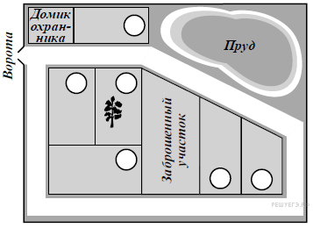

**14. Задание 11 №**[**427**](https://math4-vpr.sdamgia.ru/problem?id=427)

Ваня написал на футболке своё имя (см. рис. 1). Затем он подошёл к зеркалу. Нарисуй, как будет выглядеть отражение его имени в зеркале (рис. 2).

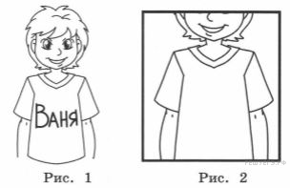

**15. Задание 12 №**[**104**](https://math4-vpr.sdamgia.ru/problem?id=104)

Куртка на 700 руб. дешевле, чем пять шапок, но на 200 руб. дороже, чем две шапки. Сколько стоит шапка?

Запиши решение и ответ.